**BÀI THỰC HÀNH SỐ 06: MẢNG CHUỖI**

**Bài tập 1:** Cho danh sách hàng hóa như sau

|  |  |  |  |
| --- | --- | --- | --- |
| **STT** | **Tên hàng** | **Số lượng** | **Đơn giá** |
| 1 | Tivi | 3 | 12000000 |
| 2 | Tủ lạnh | 5 | 9000000 |
| 3 | Quạt trần | 10 | 1200000 |
| … | … | … | … |

Viết chương trình thực hiện các yêu cầu (sử dụng menu để người sử dụng chọn chức năng):

* Tạo một danh sách 5 hàng hóa.
* Tính thành tiền cho mỗi hàng hóa (nếu cần thiết).
* Hiển thị danh sách hàng hóa (có thêm cột thành tiền).
* Tính tổng thành tiền (tổng của cột thành tiền) của tất cả các hàng hóa, hiển thị kết quả.
* Sắp xếp danh sách theo tên hàng hóa với thứ tự từ điển, hiển thị danh sách
* Hiển thị danh sách những hàng hóa có số lượng ít nhất
* Xóa các hàng hóa có số lượng bằng 0, hiển thị danh sách.
* Nhập thông tin của một hàng hóa mới, thêm vào cuối danh sách, hiển thị danh sách.

**Bài tập 2:** Cho danh sách các hộ gia đình sử dụng điện sinh hoạt của một khu phố như sau:

|  |  |  |  |  |
| --- | --- | --- | --- | --- |
| **STT** | **Họ đệm** | **Tên** | **Số kWh điện tiêu thụ** | **Tiền phải trả** |
| 1 | Trần Văn | Tùng | 340 | ? |
| 2 | Bùi Thị | Lan | 561 | ? |
| … |  | … | … | … |

Viết chương trình thực hiện các yêu cầu (sử dụng menu để người sử dụng chọn chức năng):

* Nhập vào danh sách n hộ gia đình.
* Tính tiền phải trả cho mỗi hộ gia đình theo đơn giá tiền điện sinh hoạt của EVN như sau:

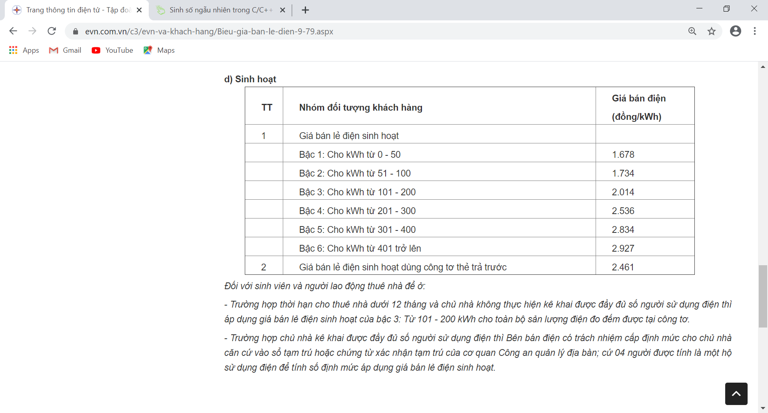

* Hiển thị danh sách n hộ gia đình.
* Tính tổng tiền phải trả (tổng của cột tiền phải trả) của tất cả hộ gia đình, hiển thị kết quả.
* Sắp xếp danh sách theo tên với thứ tự từ điển, hiển thị danh sách.
* Hiển thị danh sách những hộ gia đình sử dụng điện nhiều nhất.
* Hiển thị danh sách những hộ gia đình có tên bắt đầu bằng chữ cái 'L'.
* Nhập vào thông tin của một hộ gia đình mới, chèn hộ gia đình mới vào vị trí thứ 2 trong danh sách (lưu ý tính tiền phải trả cho hộ gia đình này), hiển thị danh sách.